BLIV SKJOLDUNGE TUR 1: PÅ SPORET AF SKJOLDUNGERNE
I Nationalpark Skjoldungernes Land

HVEM HVAD HVOR  FAG OG KLASSE  Klassetrin: 3. klasse efterår  Fag: Historie og N/T. Tværfag: Dansk, matematik.  TID OG STED  Tid: 10.00 – 12.00  Sted: Færgegården, Færgelundsvej 1, 3630 Jægerspris. Vi mødes foran Færgegården.  KORT BESKRIVELSE  Klassen besøger Færgegården og udforsker spor og tegn fra oldtiden både i museet og i haven. Børnene undersøger gravgaver og monumenter og de fortællinger, som fortidens folk har givet de døde med på vejen – og arbejder hands on med tegn fra vores tid til fremtiden.  TRANSPORT  Skolen står selv for transport til og fra stedet. | 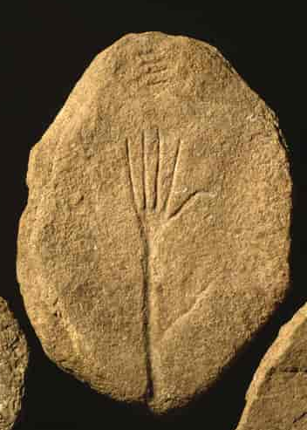
LÆRINGSMÅL  Efter forløbet kan eleven i samarbejde med andre:  - Fortælle sagn og myter om Skjoldungerne – og lære om sagn og myter.  - Finde og undersøge tegn på arkæologiske fund – og diskutere, hvad de siger om fx menneskets forhold til naturen dengang.  - Tegne skitser af og fortolke tegn fra mennesker, som levede for mellem 1000 og 2000 år siden.  - Reflektere over tegn i vores tid.  - Give tegn til fremtiden. | PRIMÆRE FAG OG FÆLLES MÅL I SPIL  HISTORIE: Eleven kan anvende kilder til at opnå viden om fortiden og kan fortælle om, hvordan mennesker er påvirket af og bruger historie.  Primært Videns- og færdighedsområder: Historiske spor samt Historiske fortællinger.  NATUR/TEKNOLOGI: Eleven kan sammenligne egne levevilkår med andres. Primære Videns- og færdighedsområder: Mennesket og Naturen lokalt og globalt.
VERDENSMÅL  MÅL 3: Sundhed og trivsel  MÅL 4: Kvalitetsundervisning | TUR SOM KURSUS  Turen er både tur og sidemandsoplæringskursus for læreren. Vejlederen er klar til spørgsmål og samarbejde. Via opmærksomhed, dialog og refleksion, kan du hente ideer hjem til egen praksis. Find lærervejledning på hjemmesiden.

BLIV SKJOLDUNGE TUR 1: PÅ SPORET AF SKJOLDUNGERNE
FORBEREDELSE  Det er vigtigt, at du som lærer forbereder klassen inden turen, så eleverne er klar til at tage på ekspedition, har godt tøj og madpakker med og glæder sig. Brug kopiark printet ud på begge sider.  Del elever op i grupper af fire – og brug kopiark, gruppearbejde og klassesamtale til sammen at undersøge og diskutere:  - Kopiark 1: Hvad er Nationalparken og Bliv Skjoldunge?  - Kopiark 2: Hvem er Kong Skjold og Skjoldungerne?  - Kopiark 3: Hvad er sagn – og hvad er virkelighed? Læs om fund i Frederikssund.  - Kopiark 4: På turen finder eleverne mere viden og laver skitser af fortidens monumenter og tegn. | TUR 1: På sporet af Skjoldungerne  10.00: Velkommen til Færgegården + dagens program  Vi mødes ved Færgegården. Vær gerne klar kl. 10.  10.10: I museets to sale  Vejlederen fortæller om fund og gravgaver fra bronzealderen, jernalder og vikingetid – Skjoldungernes tid. I grupper undersøger eleverne helleristninger, Ulfberg-sværdet og en grav med gravgaver. Hvordan har folk brugt tegn? Hvad betyder de tegn?  10.40: Stendysse og Kultsted fra Bronzealderen.  Klassen går ud i museets have og undersøger stendyssen og et kultsted fra bronzealderen. I grupper laver eleverne gnidetryk af helleristninger – og et fortidsmindekort.  11.15: Tegn til fremtiden  Inspireret af museets genstande former eleverne små figurer af ler, som fortæller om dem hver især – og giver en besked til fremtiden. Hver gruppe samler deres genstande i en kurv.  11.45: Send tegn afsted på et skib  Klassen samles ved vikingskibet på legepladsen. Hver gruppe stiller kurv med deres tegn på skibet – og fortæller om deres besked til fremtiden. Lærer tager fotos af hver kurv og tegn til bearbejdning. Kort evalueringssnak lærer og formidler.  12.00: Frokost  Lærer overtager klassen. Madpakker i madpakkehuset eller ude på borde/bænke bag museet. Gå på opdagelse eller skriv logbog. Lærer står for hjemtur.
HVAD SKAL I BRUGE  Lærer:  - Tøj og fodtøj efter vejret.  - Madpakker og vand.  - Penalhus.  Museets formidler:  - Kopiark 4.  - Skriveunderlag og blyanter.  - Fimoler. | BEARBEJDNING  Det er vigtigt at du som lærer bearbejder turen med klassen, så oplevelser og undersøgelser kan blive reflekteret og afrundet til læring. Her er ideer:  Grupperne samler op på:  - Kopiark 4: Lav fortidsmindekort færdigt for kultsted. Find mere viden på nettet. Lav også kort for fortidsminder ved skolen.  - Tegn sagnhelte. Klip ud og sæt op på en fælles plakat.  - Dramatiser et sagn fx Kong Skjold.  - Kopiark 5: Skriv et sagn om os – og tal om verdensmål.  - Kopiark 6: Skriv logbog og Hvad har vi lært.
KOPIARK 1: BLIV SKJOLDUNGE

Lige midt på Sjælland ligger Nationalpark Skjoldungernes Land. Det er også din nationalpark. Tag på tur i nationalparken og undersøg den sammen med din klasse. Lær om natur og kulturhistorie, oplev en masse – og Bliv Skjoldunge. Det er ideen med Bliv Skjoldunge-ekspeditionerne.

I skal på tur til Frederikssund Museum for at undersøge spor og tegn fra fortidens folk. På kortet kan du se nationalparken. Kender du nogle af stederne? Sæt kryds, hvor du har været – og skriv lidt om stederne.

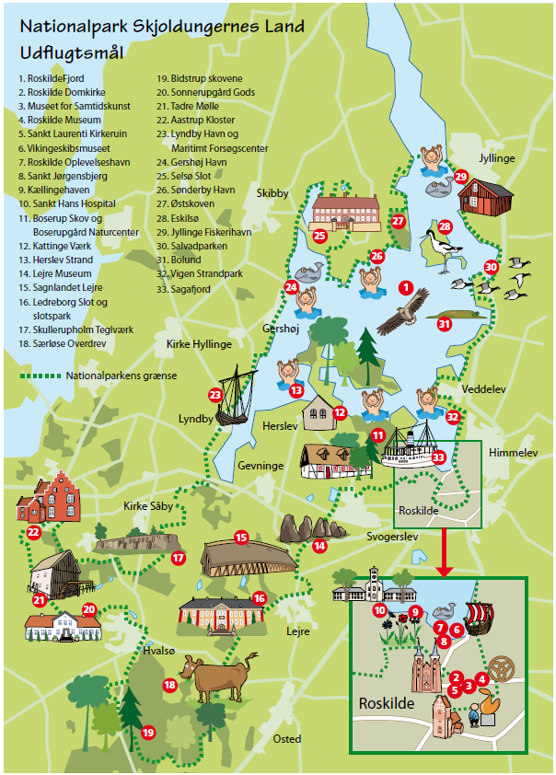
Fakta om Nationalpark Skjoldungernes Land

Kig på info-grafikken. Hvad kan du læse om nationalparken? Hvilke ting fra fortiden kan I finde? Snak om det i gruppen og med klassen.

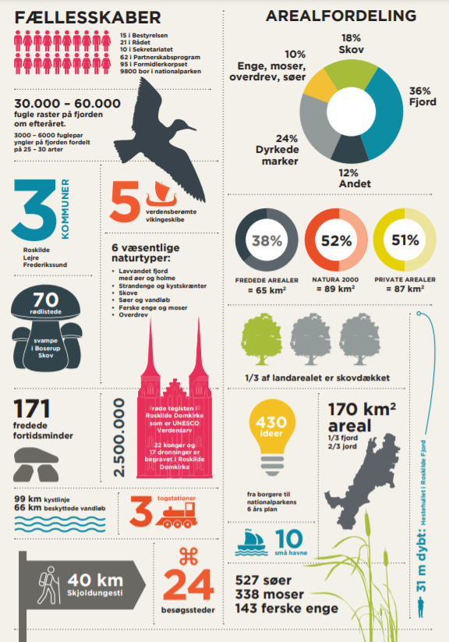

KOPIARK 2: HVEM VAR KONG SKJOLD

Kender du Kong Skjold? Her kan du læse sagnet om ham:
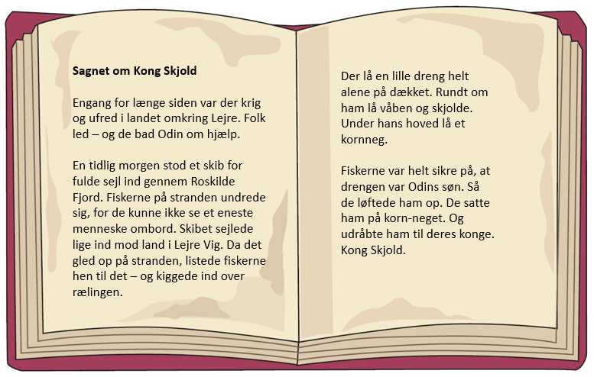
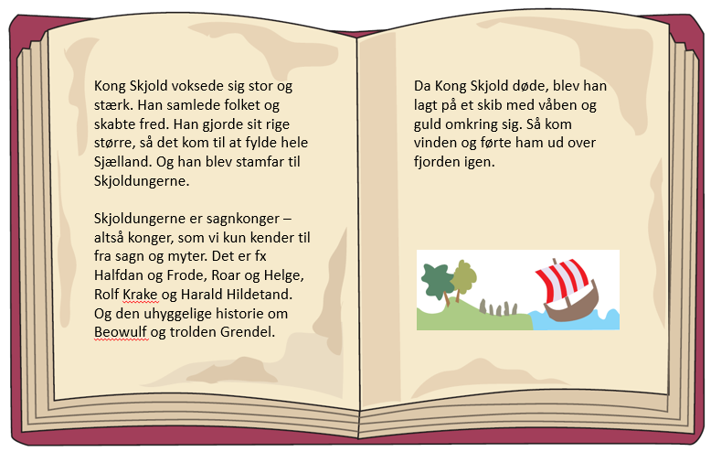
Læs og skriv om Skjoldungerne

Her kan du se de vigtigste af Skjoldungerne. Du kan finde fortællinger om dem på nationalparkens hjemmeside. Vælg en historie – og læs eller hør mere om sagnkongerne. Du kan gøre det alene eller sammen med klassen. Skriv om din skjoldunge her.

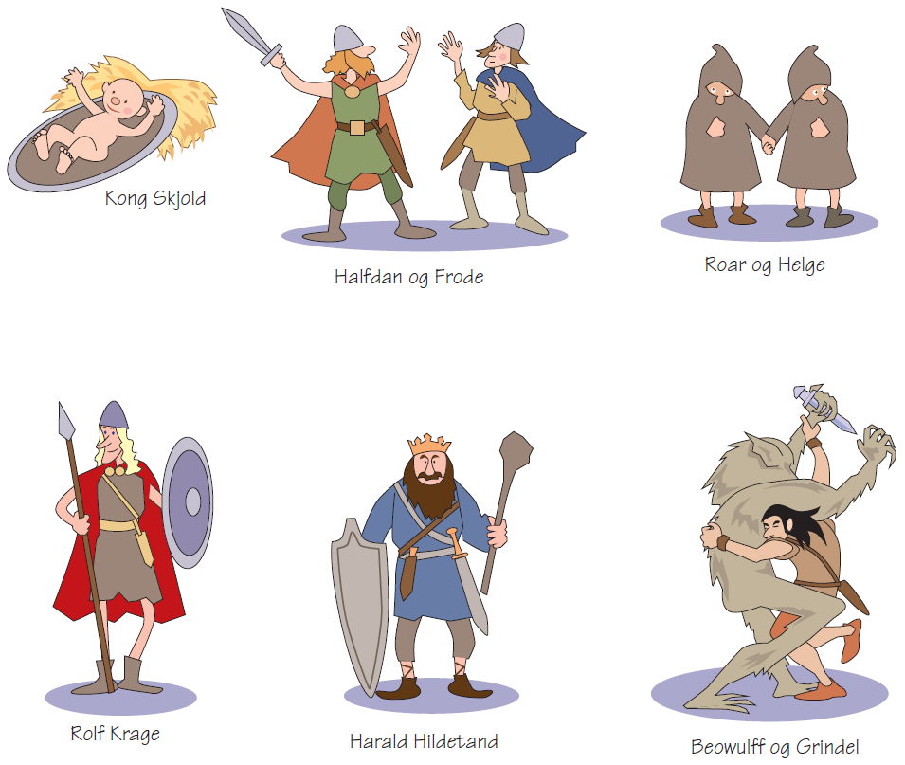

KOPIARK 3: HVAD ER SAGN – OG HVAD ER VIRKELIGHED?

De gamle sagn om Skjoldungerne er blevet fortalt gennem tusind år. Vi kender dem fra de islandske sagaer og fra Saxo´s Danmarkshistorie. Måske har sagnkongerne virkelig levet her i nationalparken? Måske er de en myte? Det eneste vi ved er, at man gennem tiden fundet flere fantastisk fund i Lejre. De peger på, at der har levet en slægt af konger eller stormænd i Lejre i jernalderen og vikingetiden.

Her kan du læse lidt om to vigtige fund fra Lejre. Og et fra Frederikssund. Undersøg selv mere på jeres tur.
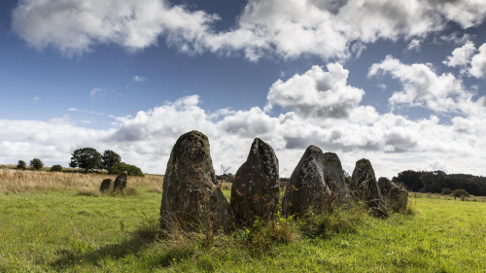
SKIBSSÆTNINGEN:
Det er en gravplads. Den er lavet af 1 m høje, spidse sten. De er stillet op, så de former et 83 meter langt skib. Måske har skibet sejlet de døde til dødsriget?

Der har været flere skibssætninger i Lejre. Men bønderne fjernede stenene, huggede dem i stykker og byggede huse af dem. Derfor er der kun én skibssætning tilbage.

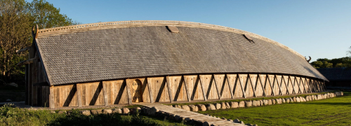
KONGEHALLER:
I 2004 fandt man resterne af en række kæmpestore kongehaller på markerne bag Gl. Lejre. De er formet som skibe. Den længste er 62 meter lang!

Kongehallerne er blandt de største bygninger fra Danmarks oldtid. Du kan se fund på Lejre Museum – og en ny kopi af en Kongehal i Sagnlandet.

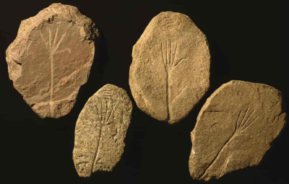
HELLERISTNINGER
En helleristning er et tegn, som er ridset ind i en stor sten. De fleste stammer fra bronzealderen, som var fra år 1700 til år 500 før Kristi fødsel.

Her kan du se helleristninger fra Frederikssund Museum. Hvad synes du de ligner?

Fortidsmindekort

Vælg et fortidsminde fra jeres egn.
- Sæt en tegning eller et billede af fortidsmindet ind på kortet.
- Læs om dit fortidsminde i bøger og på nettet – og fyld kortet ud med al mulig fakta.
- Fortæl de andre fra klassen om dit fortidsminde.

Tegn og skriv
Hvad kaldes dit fortidsminde?
Tegn dit fortidsminde – eller sæt et foto ind
Hvor langt og bredt og højt er dit fortidsminde?
Hvor ligger dit fortidsminde?
Hvor gammelt er dit fortidsminde?
Fra hvilken tid?
Fortæl om dit fortidsminde

Hvad er det mest spændende?
Er der noget, du undrer dig over?

KOPIARK 4: TEGN I TIDEN

På Frederikssund Museum skal I lede efter tegn. Tegn som mennesker har sendt gennem tiden til os som lever nu. Men hvad er tegn? Og hvordan bruger vi tegn til at fortælle noget om os selv?

Her er forskellige tegn. Kender du nogle af dem? Skriv, hvad de fortæller dig.

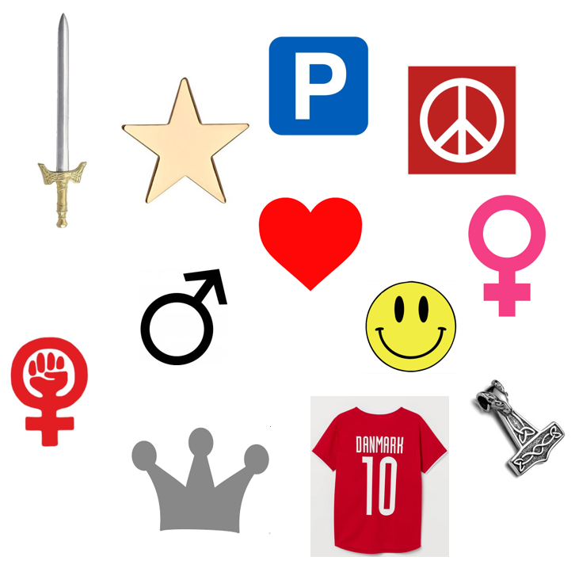

Find tegn fra fortiden

Gå på opdagelse på Frederikssund Museum. Hvilke tegn kan I finde på museet? Hvad ville fortidens mennesker fortælle os?
- Find et eller flere tegn, I godt kan lide.
- Tegn skitser af jeres tegn – og skriv, hvad I tror de betyder.

Tegn skitser af flotte tegn

KOPIARK 5: SKRIV ET SAGN TIL FREMTIDEN

Før Kong Skjold kom sejlende som lille barn, var der krig og ufred i landet. Lige nu er der også uro. Tænk over, hvad der truer os i vores tid – og hvordan vi kan løse de problemer, som vi står overfor. Og skriv et sagn til fremtiden.

IDEER
Tal sammen i en gruppe – og find på gode ideer til et sagn. I kan tegne et mindmap med jeres ideer. Vælg den bedste ide – og skriv sagnet på bagsiden af papiret – enten alene eller i gruppen.

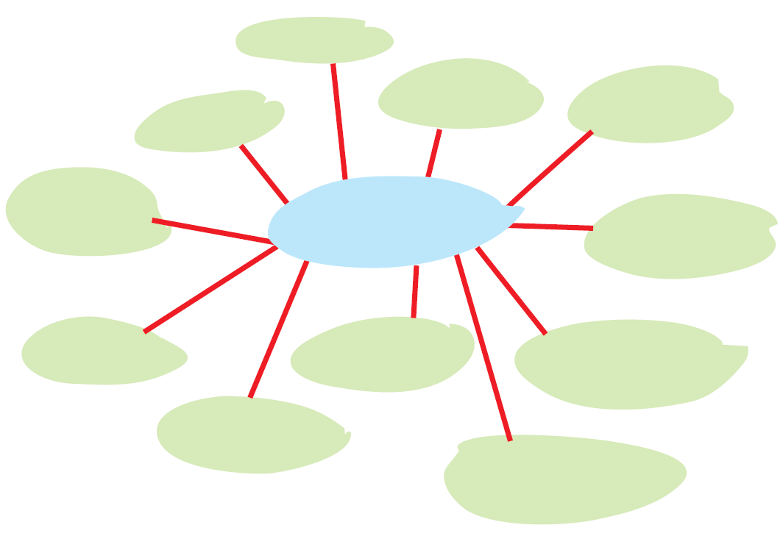
FN´s VERDENSMÅL
Kig på FN´s 17 verdensmål for bæredygtig udvikling. Måske kan de være med til at give en god ide.

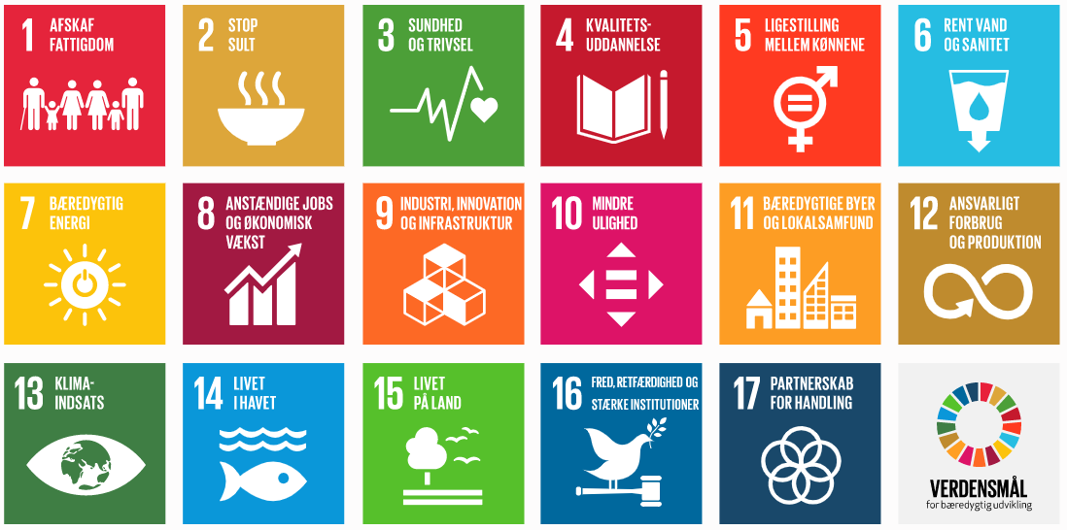
Skriv et sagn om os

Sagnet om Kong Skjold er mindst 1000 år gammelt. Forestil dig verden om 1000 år – og skriv et sagn om os – og vores måde at leve på – til fremtiden.
KOPIARK 6: DAGBOGSBLAD

Hvad har du lært

Skriv de tre vigtigste ting, du har lært:

- ___________________________________________________________________________________________________________________________________________________________________________________________________________________________________________________
- ___________________________________________________________________________________________________________________________________________________________________________________________________________________________________________________
- ___________________________________________________________________________________________________________________________________________________________________________________________________________________________________________________

Skriv to ting, du undrer dig over – og gerne vil undersøge:

- ___________________________________________________________________________________________________________________________________________________________________________________________________________________________________________________
- ___________________________________________________________________________________________________________________________________________________________________________________________________________________________________________________

Tegn en god oplevelse på turen:

